Comparación del desempeño de jóvenes en pruebas neuropsicológicas en formato lápiz y papel e informatizadas
Resumen
La psicometría y la aplicación de test psicológicos y neuropsicológicos son campos que se han visto impactos por la tecnología y las ventajas y desventajas de los test informatizados. Una de las preguntas frecuentes en este tipo de versiones es si pueden considerarse equivalentes las pruebas en formatos diferentes pero tratando de mantener aspectos como constructo, contenido de ítems, instrucciones, pero con variaciones en la forma de presentación (pantallas versus papel) o forma de diligenciamiento (lápiz y papel versus teclados en computador o mouse). Con esto, el objetivo de este estudio fue comparar el desempeño de pruebas neuropsicológicas en formato lápiz y papel y formato informatizado. Las pruebas comparadas fueron: del WAIS-IV las subpruebas Números y letras y Dígitos, la prueba de Anillas, la subprueba de Cubos (WAIS III), la subprueba de localización espacial (WMS III), la prueba de clavijas, estrella invertida y test d2. Participaron 41 estudiantes en una modalidad inicial, tanto virtual cómo física y ocho días después se aplicó la modalidad contraria en las mismas pruebas. Se encontró que los desempeños fueron equivalentes en la mayoría de las pruebas, sin embargo, existen variaciones en las modalidades dependiendo de los sujetos y la ejecución de la prueba. Esto ha llevado a sugerir que la diferencia en las puntuaciones podría deberse a la diferencia en los procesos cognitivos subyacentes en las dos modalidades. Esto debido a que cada canal de recepción y evocación de información genera un impacto diferente en las respuestas.
Palabras clave: Pruebas neuropsicológicas, equivalencia, lápiz y papel, pruebas informatizadas
Introducción
La incorporación de la tecnología a la investigación en psicología y ciencias del comportamiento ha traído como consecuencia la adaptación de los instrumentos y métodos a los nuevos avances (Millsap, 2000; Piper et al., 2015). En psicología esto ha significado utilizar tecnologías informáticas para diversos propósitos, por ejemplo, establecimiento de nuevas formas de psicoterapia (Richards, 2013), realización de experimentos (Garaizar, Vadillo, López-de-Ipiña, & Matute, 2012), aplicación de pruebas psicométricas para selección de personal (Joubert & Kriek, 2009) e incluso entrenamientos para mejorar funcionamiento cognitivo mediante ejercicios en computador (Lampit, Hallock, & Valenzuela, 2014; Prada Sarmiento, Pineda Garzón, Mejía Orduz, & Conde Cotés, 2010; Toril, Reales, Mayas, & Ballesteros, 2016; Vianin, 2016). En el campo de la psicometría los test computarizados (informatizados) (Olea, Abad, & Barrada, 2010) permitieron un avance importante en el desarrollo de test y tareas, velocidad de aplicación, aumento de la información recolectada, puntuación inmediata, seguridad, cobertura y control de fuentes de error con respecto a las tradicionales aplicaciones de lápiz y papel (Bugbee, 1996; Jeong, 2014; Joubert & Kriek, 2009). Además se ha mostrado que algunos test en formato de lápiz y papel no son capaces de discriminar características como los tiempos de reacción o pequeñas habilidades de destreza motora a comparación de las pruebas y simulaciones computarizadas (Bieri et al., 2014). No en vano se encuentra que a la fecha son cientas los test que han sido construidas en versiones informatizadas, dentro de varias razones metodológicas también se encuentran razones de accesibilidad, acceso abierto, reproductibilidad y limitaciones en el acceso a las mismas en formato comercial y tradicional (Mueller & Piper, 2014; Open Science Collaboration, 2012, 2015; Piper, Mueller, Talebzadeh, & Ki, 2016; Reips, 2001). A este movimiento y el trabajo conjunto con otras áreas emergentes se ha propuesto el concepto de Psicología 2.0 para denotar todas aquellas herramientas que adoptan la tecnología y actualizan sus procedimientos e instrumentos, así como el abordaje de cantidades de datos en la era del “big data” (Armayones Ruiz et al., 2015; Markowetz, Błaszkiewicz, Montag, Switala, & Schlaepfer, 2014).
Uno de los aspectos que ha surgido con respecto a esta implementación radica en torno a si existe una equivalencia en los dos tipos de pruebas (Bugbee, 1996; Noyes & Garland, 2008; Olea, Revuelta, Ximénez, & Abad, 2000). Con respecto a esto, se han encontrado estudios que identifican esta necesidad de evaluación de equivalencia en diferentes campos de la medición, desde pruebas de personalidad hasta pruebas de habilidad o destreza (Baumer, Roded, & Gafni, 2009; Collerton et al., 2007; Holländare, Andersson, & Engström, 2010). Parte de la diferencia en la puntuación de los test radica en aspectos formales de presentación (instrucciones, acción a realizar durante la prueba, solución de inquietudes o componentes gráficos y visuales) (Baumer et al., 2009; Noyes & Garland, 2008) o aspectos relacionados con la familiaridad tecnológica de los sujetos (Baumer et al., 2009; Joubert & Kriek, 2009). Sin embargo, no todas las comparaciones resultan con puntuaciones diferentes, por ejemplo, algunas pruebas de medición de conocimiento o habilidades comunicativas muestran equivalencia a lo largo de comparar diferentes individuos por grados escolares de secundaria y universitarios (Baumer et al., 2009; Millsap, 2000; Vallejo, Jordán, Díaz, Comeche, & Ortega, 2007; Wang, Jiao, Young, Brooks, & Olson, 2007). Incluso existen reportes de la medición de características cognitivas en adultos mayores podrían ser equivalentes y más sensibles que las realizadas en formatos tradicionales (Bieri et al., 2014; Collerton et al., 2007; Mead & Drasgow, 1993).
Uno de los principales problemas de la equivalencia ha sido señalado en el sentido que el proceso que el individuo realiza para la solución o respuesta de la prueba difiere entre las versiones por lo que pruebas con una gran similitud pueden no lograr nunca una equivalencia psicométrica (Lozzia et al., 2009; Noyes & Garland, 2008). La respuesta tentativa que tendría repercusiones en campos como la neuropsicología sería que son procesos o funciones diferentes las que estarían involucradas en cada modalidad de pruebas, por lo que la comparación de test per se es útil en cualquier ámbito para determinar la validación de un constructo por constructo (Muñiz, Hernández, & Ponsoda, 2015).
En el campo de la neuropsicología y cognición se ha aumentado el uso de test computarizados debido a las ventajas relacionadas con la adaptación de ítems a diferentes condiciones y grupos de edad, medición de tiempos en escala más precisas, calificación automática y la versatilidad en la aplicación de múltiples pruebas de forma sencilla en un solo ordenador (Collerton et al., 2007; Hurtado-Parrado et al., 2016; Montoya-Arenas, Trujillo-Orrego, & Pineda-Salazar, 2010; Ployhart, Weekley, Holtz, & Kemp, 2003). Adicional a estas ventajas, en los estudios transversales se ha planteado que este tipo de implementaciones están relacionadas con facilitar los estudios longitudinales, disminuyendo la deserción y aumentando la accesibilidad (Collerton et al., 2007). También se han planteado importantes resultados evaluando la predicción de pruebas en desempeños cognitivos con resultados positivos (Ployhart et al., 2003). Uno de los resultados derivados del uso de imágenes cerebrales en pacientes que están desarrollando pruebas neuropsicológicas es el establecimiento de estructuras cerebrales implicadas en estos procesos (Alvarez & Emory, 2006; Johnson, Saykin, Flashman, McAllister, & Sparling, 2001; Moll, Oliveira-Souza, Moll, Bramati, & Andreiuolo, 2002; Rubia et al., 2001; Zakzanis, Mraz, & Graham, 2005). Ahora bien, la aplicación de dos modalidades de la misma prueba puede responder a estructuras diferentes por lo que la evaluación de las modalidades podría considerarse una forma de validación de los constructos.
Así, se ha señalado que la equivalencia de dos pruebas está dada por el cumplimiento de condiciones como la fiabilidad comparable de las pruebas; correlación entre los estimados de fiabilidad, correlación con otros test y subpruebas o criterios externos y medidas de tendencia central y dispersión similares (Joubert & Kriek, 2009). Con base en lo anterior los objetivos de este artículo son dos: 1. Comparar el desempeño en las pruebas de funciones ejecutivas en las modalidades computarizada y lápiz y papel por los mismos sujetos; 2. Es establecer la equivalencia por medio de las correlaciones entre las pruebas aplicadas.
Método
Participantes
Participaron 41 estudiantes jóvenes (edad M = 17,95; SD = 0,86) de pregrado de psicología de la Pontificia Universidad Javeriana, Bogotá, Colombia. Fueron seleccionados por conveniencia e invitados por correo electrónico. Los sujetos no recibieron remuneración por la participación en el estudio, se controló que no conocieran las pruebas ni que tuvieran formación en áreas de psicometría.
Instrumentos
Pruebas neuropsicológicas. Para la evaluación de la función de atención y velocidad de procesamiento se usó del test d2 (Brickenkamp & Zillmer, 2002), el cual permite medir la velocidad de procesamiento de estímulos visuales en una tarea de cancelación de ítems y ofrece una medida de la capacidad de concentración del sujeto. La prueba consiste en tachar las letras “d” con 2 líneas a su alrededor en una hoja llena de elementos distractores. Se reporta la efectividad total en la prueba y el índice de concentración indicada como una medida de la atención (Budde, Voelcker-Rehage, Pietraßyk-Kendziorra, Ribeiro, & Tidow, 2008; Jiménez et al., 2012). Para la versión informatizada se utilizó una versión de la prueba programada en el software SuperLab (Cedrus, Inc., Versión 4.5)
La memoria de trabajo fue evaluada por la subprueba de Dígitos del Wechsler Adults Intelligence Scale-WAIS en su IV versión, la cual a partir de la repetición de ítems en orden directo, inverso y en secuencia evalúa atención y memoria de trabajo verbal (Pisoni & Cleary, 2003; Rosenthal, Riccio, Gsanger, & Jarratt, 2006; Wechsler, 1997). Para evaluar memoria de trabajo visual se utilizó la sub-prueba de localización espacial del Wechsler Memory Scale- WMS en su III versión, que es una prueba equivalente a la versión visual del test de dígitos del WAIS (Ardila, Rosselli, & Strumwasser, 2009; Millis, Malina, Bowers, & Ricker, 2010). Finalmente se aplicó la subprueba Números y Letras en el que se le pide a los sujetos ordenar números y letras según la instrucción que han sido presentados en orden, se piden en forma directa o inversa para evaluar memoria de trabajo verbal (Cadavid-Ruiz, Del Rio, Egido, & Galindo, 2016; Cadavid & Del Rio, 2012). Las pruebas informatizadas para esta función fueron programadas en el software SuperLab (Cedrus, Inc, Versión 4.5) siguiendo la misma distribución de tareas que la versión en físico.
Para la planificación se usó el test Tower of London (ToL) en el cual los sujetos tenían que planear en orden el movimiento de unos anillos de colores para completar un patrón, se midió la cantidad de movimientos y el tiempo promedio de ejecución (Dockery, Hueckel-Weng, Birbaumer, & Plewnia, 2009; Piper et al., 2015). En la versión en papel y lápiz se utilizó la prueba de las Anillas por Portellano y Martínez Arias (2007) (Portellano, Díez, & García, 2007). Para la versión informatizada se utilizó el test automatizado del software de PEBL (The Psychology Experiment Building Language) (Mueller & Piper, 2014; Piper et al., 2012, 2015).
Para la evaluación de la función de rotación mental y habilidades visuoconstructivas se usó la subprueba de Cubos de Wechsler Adults Intelligence Scale-WAIS (Wechsler, 1997); que está compuesta por nueve cubos de madera pintados de color rojo y blanco (dos caras rojas, dos caras blancas y dos caras divididas en diagonal, con una mitad roja y la otra blanca) y un cuadernillo con nueve diseños bidimensionales que el sujeto debe reproducir con los cubos. La prueba aumenta de complejidad a medida de su avance y evalúa variables de tiempo y ejecución (Rosas, 2013; Savage, 2016). Para la versión informatizada se utilizó una versión de la prueba programada en el software SuperLab (Cedrus, Inc., Versión 4.5.).
Para la evaluación del efecto de reaplicación y el reaprendizaje se hizo uso de los subtest de Cubos del WAIS III, la prueba de Automatic Mirror Trace donde los sujetos debían realizar la forma de una estrella pero con información visual obtenida desde un espejo y por lo tanto de forma invertida (Cellini, 2016) y el Test de rapidez motora (Clavijas) donde se pedía que los sujetos completaran tareas de destreza motora fina de forma unimanual y bimanual (Roy & Park, 2010).

Procedimiento
Se realizó una primera aplicación piloto a 5 estudiantes de pregrado de la Facultad de Psicología con el ánimo de evaluar la claridad de las instrucciones, la comprensión de las tareas y el tiempo de aplicación. Luego de este procedimiento se analizaron los resultados y se ajustaron los términos desconocidos y claridad en las aplicaciones. No se realizaron cambios sustanciales ni en la programación de las pruebas ni en las funciones evaluadas. Cada una de las pruebas computarizadas fue evaluada por un experto que emitió su concepto sobre la validez de las tareas.
Para la aplicación final, los participantes aceptaron y firmaron estar de acuerdo con la participación en el estudio el día 1 de aplicación de pruebas, se recolectaron algunos datos sociodemográficos. El orden de aplicación de la pruebas fue contrabalanceado (virtual y físico vs físico y virtual) entre los sujetos. Esta aplicación tuvo una duración promedio de una hora y cuarenta minutos entre las 7 am y 5 pm. Luego de una semana se realizaba la aplicación de las mismas pruebas realizadas en la aplicación inicial pero en la modalidad contraria a la inicialmente realizada. Todos los procedimientos y protocolos fueron realizados cumpliendo con la Resolución 8430/1993 de la ley Colombiana y respetando los principios internacionales de Helsinki para la investigación en humanos. Los resultados fueron analizados mediante pruebas t para muestras relacionadas para cada una de las modalidades y las pruebas y una prueba de ANOVA de una vía tomando como factor el orden de aplicación de las pruebas en SPSS.
Resultados
En la tabla 1 se reportan los valores medios y desviación estándar de las pruebas realizadas.
Atención
Para analizar la atención se utilizó la prueba d2 y la subprueba retención de dígitos, con esto se realizó un ANOVA de un factor, siendo el factor el orden de aplicación de las pruebas en sus diferentes modalidades (físico vs informatizado). Las variables que mostraron ser afectadas por el orden de la aplicación fueron únicamente de la prueba d2 en su formato virtual, siendo las variables: total de respuestas (F (1,40) = 4.849; p = .034; η² = .11), total de aciertos (F (1,40) = 9.848; p = .003; η² = .201), total de errores (F (1,40) = 6.654; p = .01; η² = .14), índice de concentración (F (1,40) = 7.011; p = .01; η² =.15) e índice de variación (F(1,40) = 35.02; p < .001; η² = .47) (ver tabla 2). En este caso se observa un mejor rendimiento en los participantes que tuvieron el orden de aplicación primero en la modalidad a lápiz y papel luego modalidad virtual, no se observa este fenómeno en individuos con el orden contrario (figura 1 y 3).
Así mismo, se realizó una prueba t para comparar las medias de las puntuaciones directas de la subprueba de dígitos. Se encontró que la puntuación directa tenía diferencias significativas, (t=-4.06; p < .01; IC 95% [-2.41, -0.81]) (tabla 3). En cuanto a la variable de span atencional directo, el cual hace referencia a la cantidad de estímulos que lograron retener los sujetos, no presenta diferencia (t = 1.05; p = 0.298; IC 95% [-0.24, 0.78] (tabla 3). Se presenta un aumento de errores en la modalidad manual pero una similitud en los alcances de las dos modalidades (figura 2).
Memoria de trabajo
Para analizar la memoria de trabajo se utilizaron las subprueba de números y letras, retención de dígitos inversos, retención de dígitos en secuencia y localización espacial inversa, a continuación se presentarán los datos que muestran una diferencia significativa entre pruebas. En cuanto al puntaje directo obtenido en la prueba números y letras, muestra una diferencia entre las dos versiones en el puntaje directo (t =-5.585; p < .001; IC 95% [-2.06, -0.96]), teniendo en la modalidad manual un promedio de 21.2, mientras que la modalidad informatizada el promedio fue de 17.2. Pese a esto, el span atencional fue mayor en el formato virtual (M = 7.32) con respecto a la versión en lápiz y papel (M = 5.8) (figura 4), lo que muestra en la modalidad virtual una mayor cantidad de estímulos que se pueden recordar, pero una mayor posibilidad de cometer un error en la prueba (tabla 4).
Planificación
Para evaluar la planificación se compararon las pruebas ToL en PEBL y la prueba anillas. El desempeño en el componente de “movimientos” se encontró que la media de las versiones virtual y manual son cercanas y sin diferencia estadística (M _{(manual)} = 187.58; PEBL: M _{(informatizada)} = 170.85). Sin embargo, las desviaciones estándar del componente manual y virtual (DE _{(manual)} = 7.5 y DE _{(informatizada)} = 29.25) muestran que la desviación estándar de la modalidad informatizada contiene 4 desviaciones estándar de la modalidad manual presentando una diferencia significativa (t= 3.55; p = .001; IC 95% [7.22, 26.24]) (figura 6 y tabla 5).
Discusión
El objetivo principal de este estudio fue evaluar comparar las aplicaciones entre las pruebas neuropsicológicas en modalidad de lápiz y papel e informatizadas. Los resultados muestran en un primer punto que a lo largo de las pruebas no es posible establecer un desempeño similar en la ejecución de las diversas pruebas, probablemente debido a los objetos externos que son implementados en las versiones informatizadas y que pueden servir de claves adicionales para la ejecución de las mismas (Sands, Waters, & Mcbride, 1999). En cuanto a la aplicación en físico se han denominado algunas claves importantes que facilitan la ejecución como la identificación de palabras clave por parte de los sujetos identificados por entonación (Campos & Ameijide, 2014). En este mismo sentido, diferencias en cuanto al lugar de aplicación puede variar debido a la naturaleza misma de las pruebas y que se ha sustentado bajo estudios sobre ergonomía (Salmerón & Cañas, 2004).
En el caso de la atención medida en la prueba d2 se plantea que la influencia del tipo de tarea que se debe realizar pueden explicar las diferencias encontradas en la modalidad virtual en relación al orden de las aplicaciones, así, el hecho de tener un estímulo visual que se debe leer linealmente y convertir en respuesta motora (tachar o no tachar el estímulo) inhibiendo estímulos irrelevantes como primera aproximación a la tarea, puede facilitar el proceso de respuesta de la tarea virtual. Esto debido a que en la modalidad informatizada se presenta un estímulo de manera aislada y se debe responder a este por medio de un teclado. La diferencia principal radica en que en la modalidad virtual no se deben inhibir los demás estímulos que están al lado y la instrucción se facilita en este aspecto, esto es coherente con los componentes de la atención expresados por Sohlberg & Mateer, (2001) ya que la atención focalizada se considera como un proceso mucho más básico y menos complejo que la selectiva, la cual sería necesaria para inhibir el estímulo relevante dentro de una lista larga.
En cuanto a la prueba números y letras se presenta una diferencia en la puntuación directa según el orden de aplicación, en donde, se evidencia un puntaje inferior en las pruebas virtuales, y sin embargo se encuentra que estas cuentan con un span atencional mayor, por lo que se plantea la posibilidad de que este cambio se deba a una mayor distractibilidad en el formato virtual al no tener una interacción personal con el evaluador, ya que pese a cometer más errores en la ejecución virtual en algunos reactivos se lograba avanzar más dentro de la misma prueba en términos de lograr recordar y ordenar una mayor cantidad de ítems. Esta característica podría indicarse como un costo de las pruebas informatizadas que previamente ha sido señalado (Baumer et al., 2009; Noyes & Garland, 2008). Seguido a esto, el span atencional podría haber sido mayor debido a que los elementos físicos de la prueba virtual, tales como el teclado, pueden brindar claves mnemotécnicas de aprendizaje que significa una ayuda en la tarea que involucra el span atencional como las ejemplificadas en los estudios de Campos & Ameijide (2014).
Basados en los resultados adquiridos en la comparación de la prueba de Anillas, se plantea que la versión informatizada de Anillas “ToL” (PEBL) favorece la planeación, porque aumenta la cantidad de tiempo con una reducción significativa de movimientos (Piper et al., 2012, 2015). Así mismo se plantea que el aumento en el tiempo se puede deber a una dificultad en la realización de dicha tarea puesto que su instrumento es el cursor táctil de un computador; ya que es un proceso motriz diferente a el movimiento del brazo y el agarre necesario para realizar la tarea de manera física (Benjumea, 2009) por lo tanto se ve la influencia de la actividad motora para mejorar el desempeño de planeación.
En cuanto a la prueba de localización espacial, al notar que los resultados no muestran una diferencia en relación a la modalidad de aplicación, se plantea que el instrumento virtual puede contar con una consistencia con respecto a la modalidad manual, sin que esto implique que ambos instrumentos realicen la medición de la misma manera, ya que esta diferencia se puede ver reflejada en los resultados en la modalidad virtual. Se sugiere que entre las versiones puede presentarse una diferencia entre los componentes práxico y la necesidad de motricidad que podría ser un indicador de diferencia en la evaluación de las pruebas (Vecchi & Richardson, 2001).
Otros factores que pudieron tener efecto sobre los resultados fueron el agotamiento de los participantes afectando los procesos de atención focalizada y los tipos jerarquizados de la atención explicarían las facilidades o dificultades de un evaluado para realizar una tarea en concordancia con la implicaciones en términos atencionales que estas requieran (Sohlberg & Mateer, 2001).
En la prueba dígitos al observar que el span atencional y de memoria de trabajo es similar en ambas modalidades, a pesar que la puntuación directa muestra una diferencia evidente, se plantea la hipótesis de que la diferencia entre la puntuación se debe a que el participante puede llegar a perder interés o atención en la prueba debido a la facilidad o repetitividad de esta, por lo tanto, la dificultad de la tarea inicial de dígitos directos puede generar que el evaluado no genere tanta motivación frente a la tarea, mientras que en la tarea inversa que implica memoria de trabajo, se presenta mayor dificultad, lo cual puede llevar a que los sujetos tengan un esfuerzo mayor y un mejor desempeño, esto se puede ver corroborado en estudios como los realizados por Herczeg & Lapegna, (2012) en donde afirman que en términos de aprendizaje, la motivación es determinante sobre todo en el modo de pensar y actuar de manera intrínseca y extrínseca, así mismo toma importancia lo expresado por Pinrich (1991) citado en Herczeg & Lapegna (2012) quien afirma que una valoración positiva de la tarea conlleva a un compromiso más intenso con las mismas, es decir que la considerar la tarea como novedosa o útil el sujeto tendrá mayor motivación y esta a su vez debe influenciar en términos positivos su puntaje en las pruebas.
A partir de lo anterior y en forma de conclusión, es posible afirmar que la comparación del desempeño y las diferencias de cada proceso de aplicación de las pruebas neuropsicológicas implementadas no son equiparables, debido a que los procesos implicados para la resolución de pruebas manuales y virtuales son diferentes, tanto en la recepción del estímulo como en codificación y evocación de respuestas (Baumer et al., 2009; Jeong, 2014; Noyes & Garland, 2008).
Se observa que el uso de pruebas informatizadas presenta ventajas y desventajas que es importante considerar al momento de usarlas. Dentro de las ventajas se observa que las pruebas virtuales pueden presentar beneficios para la investigación (Garaizar et al., 2012; Matute, Vadillo, & Bárcena, 2007; Sands et al., 1999) destacándose entre estos la cantidad de tiempo empleado, un aumento en la población que se logra alcanzar y un mayor control de diversas variables que permite eliminar sesgos producidos por el evaluador. Ahora bien, es necesario establecer la validez predictiva, de constructo, de criterio y de contenido en las pruebas y tareas virtuales para favorecer, de esta forma, que instrumentos virtuales lleguen a ser equiparables con los instrumentos manuales y puedan ser utilizados y estandarizados.
Es importante indicar que un formato virtual de las pruebas introduce una serie de variables extrañas y novedosas en las pruebas que diferencian las virtuales de la forma manual. Dentro de esto, se reconoce como una limitación el hecho de perder en las pruebas informatizadas los datos cualitativos, que solo se pueden obtener por medio de la interacción directa con el evaluado y se pierde el rol del evaluador dentro de las pruebas (Chan, Shum, Toulopoulou, & Chen, 2008; Rabin, Barr, & Burton, 2005; Reynolds & Fletcher-Janzen, 2013). Esto indica una reflexión final en torno a la pertinencia del uso de este tipo de instrumentos en ámbitos clínicos, educativos o de evaluación en general, donde no se considera que la modalidad virtual sea la más apropiada puesto que se correría el riesgo de perder información cualitativa que complementa y ayuda a profundizar la información obtenida.
A pesar de no ser representativa la población del estudio, se encuentra que los resultados aportan a la evaluación de las modalidades de pruebas aplicadas tradicionalmente en diferentes campos en neuropsicología y que se suman al esfuerzo de optimizar y automatizar procesos de evaluación que superen limitaciones de espacio, acceso y dinero (Mueller & Piper, 2014; Piper et al., 2012, 2015; Prada Sarmiento et al., 2010).
Referencias

Alvarez, J. A., & Emory, E. (2006). Executive Function and the Frontal Lobes: A Meta-Analytic Review. Neuropsychology Review, 16(1), 17–42. http://doi.org/10.1007/s11065-006-9002-x
Ardila, A., Rosselli, M., & Strumwasser, S. (2009). Neuropsychological Deficits in Chronic Cocaine Abusers. International Journal of Neuroscience, 57(1–2), 73–79. http://doi.org/10.3109/00207459109150348
Armayones Ruiz, M., Boixadós, M., Gómez Zúñiga, B., Guillamón, N., Hernández, E., Nieto, R., … Sara, B. (2015). Psicología 2.0: oportunidades y retos para el profesional de la psicología en el ámbito de la salud. Papeles Del Psicólogo, 36(2), 153–160.
Baumer, M., Roded, K., & Gafni, N. (2009). Assessing the Equivalence of Psychometric Tests. Proceedings of the 2009 GMAC Conference on Computerized Adaptive Testing.
Benjumea, M. (2009). Elementos constitutivos de la Motricidad como dimensión humana. Universidad de Antioquia.
Bieri, R., Jäger, M., Gruber, N., Nef, T., Müri, R. M., & Mosimann, U. P. (2014). A novel computer test to assess driving-relevant cognitive functions – a pilot study. International Psychogeriatrics, 26(2), 229–238. http://doi.org/10.1017/S104161021300183X
Brickenkamp, R., & Zillmer, E. (2002). Test de Atención d2. Madrid: TEA Ediciones.
Budde, H., Voelcker-Rehage, C., Pietraßyk-Kendziorra, S., Ribeiro, P., & Tidow, G. (2008). Acute coordinative exercise improves attentional performance in adolescents. Neuroscience Letters, 441(2), 219–223. http://doi.org/http://dx.doi.org/10.1016/j.neulet.2008.06.024
Bugbee, A. C. (1996). The Equivalence of Paper-and-Pencil and Computer-Based Testing. Journal of Research on Computing in Education, 28(3), 282–299. http://doi.org/10.1080/08886504.1996.10782166
Cadavid-Ruiz, N., Del Rio, P., Egido, J., & Galindo, P. (2016). Age Related Changes in the Executive Function of Colombian Children. Universitas Psychologica, 15(5), 1–10. http://doi.org/10.11144/Javeriana.upsy15-5.arce
Cadavid, N. R., & Del Rio, P. (2012). Memoria de trabajo verbal y su relación con variables sociodemográficas en niños colombianos. Acta Colombiana de Psicología, 15(1), 99–109.
Campos, A., & Ameijide, L. (2014). Mnemotecnia y metamemoria en las personas mayores. Universitas Psychologica, 14(1), 57–66. http://doi.org/10.11144/Javeriana.upsy14-1.mmpm
Cellini, N. (2016). Memory Consolidation in Sleep Disorders. Sleep Medicine Reviews. http://doi.org/http://dx.doi.org/10.1016/j.smrv.2016.09.003
Chan, R. C. K., Shum, D., Toulopoulou, T., & Chen, E. Y. H. (2008). Assessment of executive functions: review of instruments and identification of critical issues. Archives of Clinical Neuropsychology, 23(2), 201–16. http://doi.org/10.1016/j.acn.2007.08.010
Collerton, J., Collerton, D., Arai, Y., Barrass, K., Eccles, M., Jagger, C., … Von Zglinicki, T. (2007). A comparison of computerized and pencil-and-paper tasks in assessing cognitive function in community-dwelling older people in the Newcastle 85+ pilot study. Journal of the American Geriatrics Society, 55(10), 1630–1635. http://doi.org/10.1111/j.1532-5415.2007.01379.x
Dockery, C. A., Hueckel-Weng, R., Birbaumer, N., & Plewnia, C. (2009). Enhancement of Planning Ability by Transcranial Direct Current Stimulation. The Journal of Neuroscience , 29(22), 7271–7277. http://doi.org/10.1523/JNEUROSCI.0065-09.2009
Garaizar, P., Vadillo, M. A., López-de-Ipiña, D., & Matute, H. (2012). The Web as a Platform for e-Research in the Social and Behavioral Sciences. In A. A. Juan, T. Daradoumis, M. Roca, S. E. Grasman, & J. Faulin (Eds.), Collaborative and Distributed E-Research (pp. 34–61). Hershey: IGI Global. http://doi.org/10.4018/978-1-4666-0125-3
Herczeg, C., & Lapegna, M. (2012). AUTORREGULACIÓN, ESTRATEGIAS Y MOTIVACIÓN EN EL APRENDIZAJE. (Spanish). Autorregulation, Estratégias E Motivación En El Aprendizage, 35(37), 9–19.
Holländare, F., Andersson, G., & Engström, I. (2010). A Comparison of Psychometric Properties Between Internet and Paper Versions of Two Depression Instruments (BDI-II and MADRS-S) Administered to Clinic Patients. Journal of Medical Internet Research, 12(5), e49. http://doi.org/10.2196/jmir.1392
Hurtado-Parrado, C., Arias-Higuera, M., González, C. A., Bohórquez, M. C., Henao, K., García, E., & Zapata, A. (2016). Verbal-nonverbal interactions during a computerized adaptation of Catania et al.’s (1982) experimental task: The effects of embedding an aversive contingency in the nonverbal component. Learning and Motivation, 55, 13–30. http://doi.org/10.1016/j.lmot.2016.05.006
Jeong, H. (2014). A comparative study of scores on computer-based tests and paper-based tests. Behaviour & Information Technology, 33(4), 410–422. http://doi.org/10.1080/0144929X.2012.710647
Jiménez, J., Hernández, S., García, E., Díaz, A., Rodriguez, C., & Martín, R. (2012). Test de Atención D2 Datos Normativos y Desarrollo Evolutivo de la Atención en Educación Primaria. Eu, 5(1), 93–106. http://doi.org/10.1989/ejep.v5i1.93
Johnson, S., Saykin, A., Flashman, L., McAllister, T., & Sparling, M. (2001). Brain activation on fMRI and verbal memory ability: Functional neuroanatomic correlates of CVLT performance. Journal of the International Neuropsychological Society, 7(1), 55–62.
Joubert, T., & Kriek, H. J. (2009). Psychometric comparison of paper-and-pencil and online personality assessments in a selection setting. SA Journal of Industrial Psychology, 35(1), 78–88. http://doi.org/10.4102/sajip.v35i1.727
Lampit, A., Hallock, H., & Valenzuela, M. (2014). Computerized Cognitive Training in Cognitively Healthy Older Adults: A Systematic Review and Meta-Analysis of Effect Modifiers. PLoS Medicine, 11(11). http://doi.org/10.1371/journal.pmed.1001756
Lozzia, G. S., Abal, F. J. P., Blum, D., Aguerri, M. E., Galibert, M. S., & Attorresi, H. F. (2009). Tests Informatizados: nuevos desafíos prácticos y éticos para la Evaluación Psicológica. Summa Psicológica UST, 6(1), 135–148.
Markowetz, A., Błaszkiewicz, K., Montag, C., Switala, C., & Schlaepfer, T. E. (2014). Psycho-Informatics: Big Data shaping modern psychometrics. Medical Hypotheses, 82(4), 405–411. http://doi.org/10.1016/j.mehy.2013.11.030
Matute, H., Vadillo, M. a, & Bárcena, R. (2007). Web-based experiment control software for research and teaching on human learning. Behavior Research Methods, 39(3), 689–693.
Mead, D. A., & Drasgow, F. (1993). Equivalence of Computerized and Paper- and- Pencil Cognitive Ability Tests: A Meta- Analysis. Psychological Bulletin, 114(3), 449–458.
Millis, S. R., Malina, A. C., Bowers, D. A., & Ricker, J. H. (2010). Confirmatory Factor Analysis of the Wechsler Memory Scale-III. Journal of Clinical and Experimental Neuropsychology.
Millsap, C. M. (2000). Comparing of Computer Testing Versus Traditional Paper and Pencil Testing. University of North Texas.
Moll, J., Oliveira-Souza, R. de, Moll, F. T., Bramati, I. E., & Andreiuolo, P. A. (2002). The cerebral correlates of set-shifting: an fMRI study of the trail making test. Arquivos de Neuro-Psiquiatria, 60(4), 900–905. http://doi.org/10.1590/S0004-282X2002000600002
Montoya-Arenas, D. A., Trujillo-Orrego, N., & Pineda-Salazar, D. A. (2010). Capacidad intelectual y función ejecutiva en niños intelectualmente talentosos y en niños con inteligencia promedio. Universitas Psychologica, 9(3), 737–748.
Mueller, S. T., & Piper, B. J. (2014). The Psychology Experiment Building Language (PEBL) and PEBL Test Battery. Journal of Neuroscience Methods, 222, 250–259. http://doi.org/10.1016/j.jneumeth.2013.10.024
Muñiz, J., Hernández, A., & Ponsoda, V. (2015). Nuevas directrices sobre el uso de los tests: investigación, control de calidad y seguridad. Papeles Del Psicólogo, 36(3), 161–173.
Noyes, J. M., & Garland, K. J. (2008). Computer- vs. paper-based tasks: are they equivalent? Ergonomics, 51(9), 1352–1375. http://doi.org/10.1080/00140130802170387
Olea, J., Abad, F. J., & Barrada, J. R. (2010). Tests informatizados y otros nuevos tipos de tests. Papeles Del Psicologo, 31(1), 97–107. http://doi.org/10.1017/CBO9781107415324.004
Olea, J., Revuelta, J., Ximénez, M., & Abad, F. (2000). Psychometric and psychological effects of review on computerized fixed and adaptive tests. Psicológica, 21, 157–173.
Open Science Collaboration. (2012). An Open, Large-Scale, Collaborative Effort to Estimate the Reproducibility of Psychological Science. Perspectives on Psychological Science, 7(6), 657–660. http://doi.org/10.1177/1745691612462588
Open Science Collaboration. (2015). Estimating the reproducibility of psychological science. Science, 349(6251), 4716-1-4716–8. http://doi.org/10.1126/science.aac4716
Piper, B. J., Li, V., Eiwaz, M. A., Kobel, Y. V, Benice, T. S., Chu, A. M., … Mueller, S. T. (2012). Executive function on the Psychology Experiment Building Language tests. Behavior Research Methods, 44(1), 110–123. http://doi.org/10.3758/s13428-011-0096-6
Piper, B. J., Mueller, S. T., Geerken, A. R., Dixon, K. L., Kroliczak, G., Olsen, R. H. J., & Miller, J. K. (2015). Reliability and validity of neurobehavioral function on the Psychology Experimental Building Language test battery in young adults. PeerJ, 3, e1460. http://doi.org/10.7717/peerj.1460
Piper, B. J., Mueller, S. T., Talebzadeh, S., & Ki, M. J. (2016). Evaluation of the validity of the Psychology Experiment Building Language tests of vigilance, auditory memory, and decision making. PeerJ, 2016(3). http://doi.org/10.7717/peerj.1772
Pisoni, D. B., & Cleary, M. (2003). Measures of Working Memory Span and Verbal Rehearsal Speed in Dead Children after Cochlear Implantation. Ear Hear, 24(1 Suppl), 106S–120S. http://doi.org/10.1097/01.AUD.0000051692.05140.8E.Measures
Ployhart, R. E., Weekley, J. A., Holtz, B. C., & Kemp, C. (2003). Web-based and paper-and-pencil testing of applicants in a proctored ... Personnel Psychology, 56(3), 733–752. http://doi.org/10.1111/j.1744-6570.2003.tb00757.x
Portellano, J. ., Díez, A., & García, J. (2007). El test de las anillas ( TA ), un nuevo instrumento para la evaluación de las Funciones Ejecutivas The test of the rings , a new instrument. Mapfre Medicina, 18(1), 54–63.
Prada Sarmiento, E. L., Pineda Garzón, G. E., Mejía Orduz, M. A., & Conde Cotés, C. A. (2010). Prueba computarizada Memonum: Efecto de intervalos y distractores sobre la memoria de trabajo en mujeres mayores de 50 años. Universitas Psychologica, 9(3), 893–906.
Rabin, L. A., Barr, W. B., & Burton, L. A. (2005). Assessment practices of clinical neuropsychologists in the United States and Canada: a survey of INS, NAN, and APA Division 40 members. Archives of Clinical Neuropsychology : The Official Journal of the National Academy of Neuropsychologists, 20(1), 33–65. http://doi.org/10.1016/j.acn.2004.02.005
Reips, U. D. (2001). The Web Experimental Psychology Lab: five years of data collection on the Internet. Behavior Research Methods, Instruments, & Computers, 33(2), 201–211.
Reynolds, C., & Fletcher-Janzen, E. (2013). Handbook of Clinical Child Neuropsychology. Springer.
Richards, D. (2013). Developments in Technology-Delivered Psychological Interventions. Universitas Psychologica, 12(2), 571–579. http://doi.org/10.11144/Javeriana.UPSY12-2.dtdp
Rosas, R. (2013). Evidencia de Validez Convergente Entre Las Versiones Chilenas de WAIS-IV y WISC-III. Papeles de Investigación, 1, 1–11.
Rosenthal, E. N., Riccio, C. A., Gsanger, K. M., & Jarratt, K. P. (2006). Digit Span components as predictors of attention problems and executive functioning in children. Archives of Clinical Neuropsychology, 21(2), 131–139. http://doi.org/10.1016/j.acn.2005.08.004
Roy, S., & Park, N. W. (2010). Dissociating the memory systems mediating complex tool knowledge and skills. Neuropsychologia, 48(10), 3026–3036. http://doi.org/http://dx.doi.org/10.1016/j.neuropsychologia.2010.06.012
Rubia, K., Russell, T., Overmeyer, S., Brammer, M. J., Bullmore, E. T., Sharma, T., … Taylor, E. (2001). Mapping Motor Inhibition: Conjunctive Brain Activations across Different Versions of Go/No-Go and Stop Tasks. NeuroImage, 13(2), 250–261. http://doi.org/10.1006/nimg.2000.0685
Salmerón, L., & Cañas, J. J. (2004). Sobre la relación entre la ergonomia y psicologia cognitivas. Anuario de Psicología, 35(4), 507–519.
Sands, W. A., Waters, B. K., & Mcbride, J. R. (1999). CATBOOK Computerized Adaptive Testing: From Inquiry to Operation. Alexandria, VA: United States Army Research Institute for the Behavioral and Social Sciences.
Savage, G. (2016). Cognitive Neuropsychological Formulation. In Neuropsychological Formulation (pp. 221–239). Cham: Springer International Publishing. http://doi.org/10.1007/978-3-319-18338-1_13
Sohlberg, M. M., & Mateer, C. (2001). Cognitive Rehabilitation an interactive Neuropsychological Approach. New York: The Guilford Press.
Toril, P., Reales, J. M., Mayas, J., & Ballesteros, S. (2016). Video Game Training Enhances Visuospatial Working Memory and Episodic Memory in Older Adults. Frontiers in Human Neuroscience, 10(May), 1–14. http://doi.org/10.3389/fnhum.2016.00206
Vallejo, M. A., Jordán, C. M., Díaz, M. I., Comeche, M. I., & Ortega, J. (2007). Psychological assessment via the internet: A reliability and validity study of online (vs paper-and-pencil) versions of the General Health Questionnaire-28 (GHQ-28) and the Symptoms Check-List-90-Revised (SCL-90-R). Journal of Medical Internet Research, 9(1), 1–10. http://doi.org/10.2196/jmir.9.1.e2
Vecchi, T., & Richardson, J. T. (2001). Measures of visuospatial short-term memory: the Knox Cube Imitation Test and the Corsi Blocks Test compared. Brain and Cognition, 46(1–2), 291–295. http://doi.org/10.1016/S0278-2626(01)80086-5
Vianin, P. (2016). Computerized Exercises to Promote Transfer of Cognitive Skills to Everyday Life. Frontiers in Psychiatry, 7(April), 1–5. http://doi.org/10.3389/fpsyt.2016.00056
Wang, S., Jiao, H., Young, M. J., Brooks, T., & Olson, J. (2007). Comparability of Computer-Based and Paper-and-Pencil Testing in K 12 Reading Assessments: A Meta-Analysis of Testing Mode Effects. Educational and Psychological Measurement, 68(1), 5–24. http://doi.org/10.1177/0013164407305592
Wechsler, D. (1997). Wechsler Adult Intelligence Scale (Third edit). San Antonio, TX: The Psychological Corporation.
Zakzanis, K. K., Mraz, R., & Graham, S. J. (2005). An fMRI study of the Trail Making Test. Neuropsychologia, 43(13), 1878–1886. http://doi.org/10.1016/j.neuropsychologia.2005.03.013

Tabla 1
Estadísticos descriptivos de las pruebas aplicadas

Prueba/Subprueba | Media | Error de Media | Desviación Estándar
WAIS-IV – Subprueba Números y Letras
Manual total | 21.195 | .4740 | 3.0350
Manual span | 5.805 | .1683 | 1.0775
Virtual total | 17.659 | .5417 | 3.4685
Virtual span | 7.317 | .1989 | 1.2736
Anillas
Tiempo | 302.582 | 20.6779 | 132.4034
Movimientos | 187.585 | 1.1713 | 7.4999
ToL PEBL tiempo | 383.436 | 12.2650 | 78.5345
ToL PEBL movimientos | 170.854 | 4.5687 | 29.2537
d2 Test
Total de respuestas | 443.732 | 10.1417 | 64.9384
Total de aciertos | 171.000 | 4.3119 | 27.6098
Errores omisión | 15.634 | 2.2658 | 14.5082
Errores comisión | .805 | .1888 | 1.2087
Errores totales | 427.293 | 9.6946 | 62.0755
Concentración | 155.366 | 5.1475 | 32.9604
Virtual - Total de respuestas | 344.220 | 12.2075 | 78.1663
Virtual - Total de Aciertos | 134.439 | 7.8181 | 50.0600
Virtual - Errores omisión | 16.049 | 4.6136 | 29.5415
Virtual - Errores comisión | 23.366 | 6.2163 | 39.8037
Virtual - Errores totales | 304.805 | 14.0170 | 89.7528
Virtual - Concentración | 118.390 | 10.7996 | 69.1512
WMS III– Subprueba Cubos
Manual directa | 10.585 | .3044 | 1.9490
Manual directa span | 6.878 | .1682 | 1.076
Manual inversa | 9.341 | .2741 | 1.755
Manual inversa span | 6.171 | .1558 | .997
Manual total acumulado | 19.927 | .4856 | 3.109
Virtual directa | 6.098 | .3901 | 2.498
Virtual directa span | 4.585 | .2518 | 1.612
Virtual inversa | 6.512 | .3106 | 1.989
Virtual inversa span | 5.049 | .2005 | 1.283
Virtual total acumulado | 12.610 | .5107 | 3.270
WAIS-IV – Subprueba Dígitos
Manual directos | 9.780 | .2974 | 1.904
Manual span directos | 6.561 | .1849 | 1.184
Manual inversa | 9.049 | .3760 | 2.407
Manual span inversos | 5.073 | .2353 | 1.506
Manual secuencia | 9.634 | .3470 | 2.2221
Manual secuencia span | 6.415 | .2095 | 1.3412
Manual total | 28.463 | .8071 | 5.1677
Virtual directa | 11.390 | .3292 | 2.1081
Virtual span | 6.293 | .2215 | 1.4185
Virtual inversa | 11.171 | .3808 | 2.4383
Virtual span inverso | 5.707 | .2270 | 1.4533
Virtual secuencia | 12.122 | .3969 | 2.5416
Virtual secuencia span | 6.976 | .2194 | 1.4051
Virtual total | 34.683 | .8133 | 5.2079

Tabla 2
Reporte de ANOVA de los grupos en la prueba de atención (d2 test) comparando el tipo de aplicación manual versus virtual (grupo 1) y virtual versus manual (grupo 2).

Prueba - d2 test |  | F | p | η²
Total de respuestas – manual |  | .003 | .960 | <0.001
Total de aciertos – manual |  | .002 | .964 | <0.001
Errores omisión - manual |  | .228 | .636 | 0.006
Errores comisión - manual |  | 1.198 | .280 | 0.029
Errores totales – manual |  | .006 | .937 | <0.001
Concentración – manual |  | .062 | .805 | 0.001
Total de respuestas – virtual |  | 4.849 | .034 | 0.11
Total de aciertos – virtual |  | 9.848 | .003 | 0.201
Errores omisión - virtual |  | .933 | .340 | 0.023
Errores comisión - virtual |  | .350 | .558 | 0.008
Errores Totales – virtual |  | 6.654 | .014 | 0.145

Tabla 3
Diferencia entre los grupos en las aplicaciones de la prueba de dígitos mediante la prueba de diferencia de medias para muestras emparejadas
Dígitos | M | DE | SEM | 95% de IC de la diferencia |  | t | Valor p
 |  |  |  | Inferior | Superior | t | Valor p
Puntuación directa | -1,6098 | 2,53 | ,3964 | -2,4110 | -,8085 | -4,060 | < ,001
Puntuación inversa | -2,1220 | 2,6664 | ,4164 | -2,9636 | -1,2803 | -5,096 | < ,001
Secuencia | -2,4878 | 2,7397 | ,4279 | -3,3526 | -1,6230 | -5,814 | < ,001
Total | -6,2195 | 4,8863 | ,7631 | -7,7618 | -4,6772 | -8,150 | < ,001

Tabla 4
Prueba t para muestras relacionadas para la subprueba números y letras.
Números y letras | M | DE | SEM | 95% de IC de la diferencia |  | t | Valor p
 |  |  |  | Inferior | Superior | t | Valor p
Total | 3,536 | 4,025 | ,628 | 2,26 | 4,81 | 5,62 | < ,001
Total CNL | -1,512 | 1,733 | ,27 | -2,05 | -,96 | -5,58 | < ,001

Tabla 5
Prueba t para muestras relacionadas de la prueba anillas y su versión virtual en PEBL.

Pruebas Anillas/ToL | M | DE | SEM | 95% de IC de la diferencia |  | t | Valor p
 |  |  |  | Inferior | Superior | t | Valor p
Tiempo | -80,854 | 132,65 | 20,716 | -122,72 | -38,98 | -3,9 | < ,001
Movimientos | 16,731 | 30,137 | 4,706 | 7,219 | 26,24 | 3,55 | ,001

Figura 1. : Diagrama de cajas y bigotes de variables que mostraron ser afectadas por el orden de la aplicación
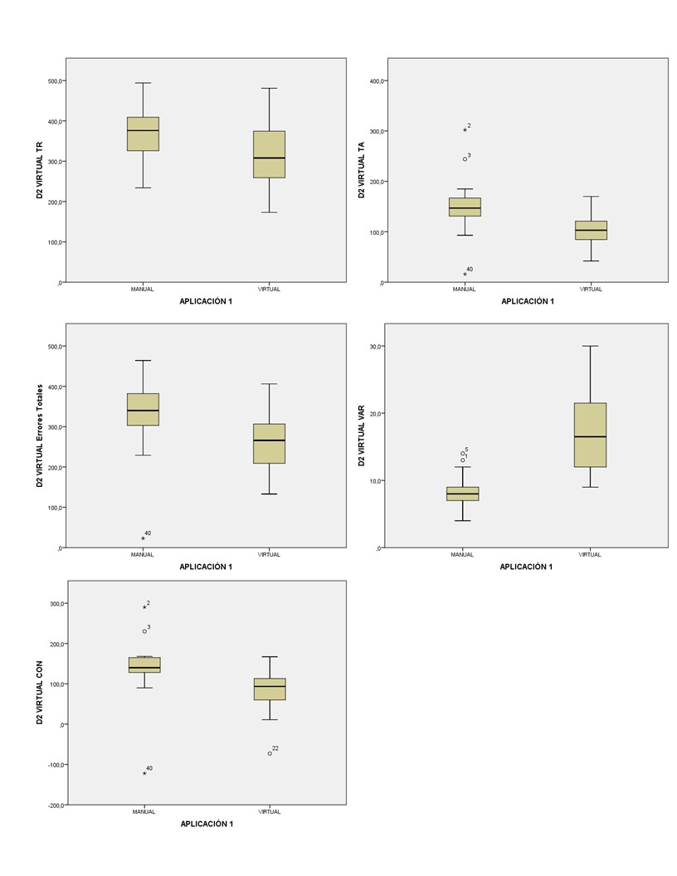

Figura 2. Histogramas de variables que mostraron diferencias significativas por la modalidad de aplicación.
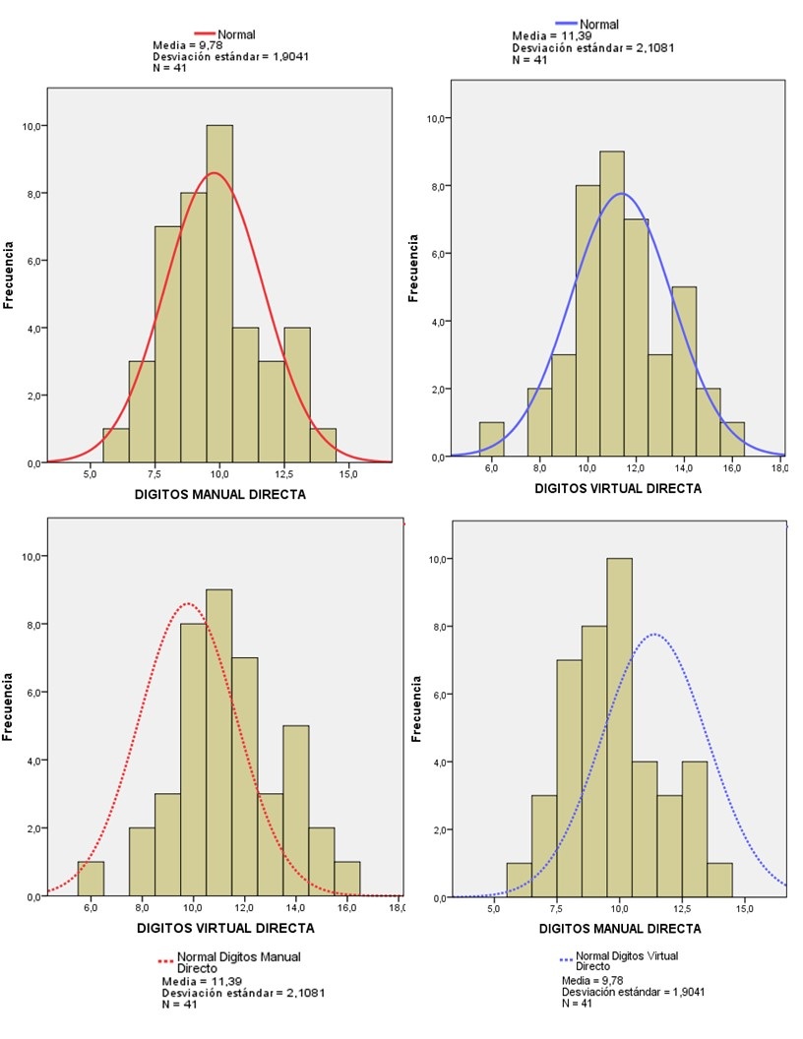

Figura 3. Histogramas comparados de variables de la prueba D2 que mostraron ser afectadas respecto al orden de la aplicación
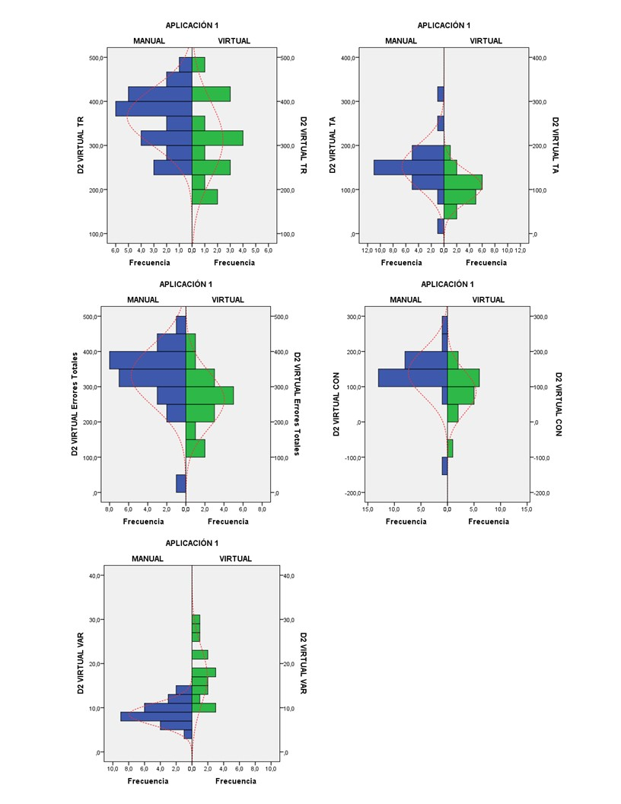

Figura 4. Histogramas que muestran las diferencias entre los puntajes de la prueba números y letras.

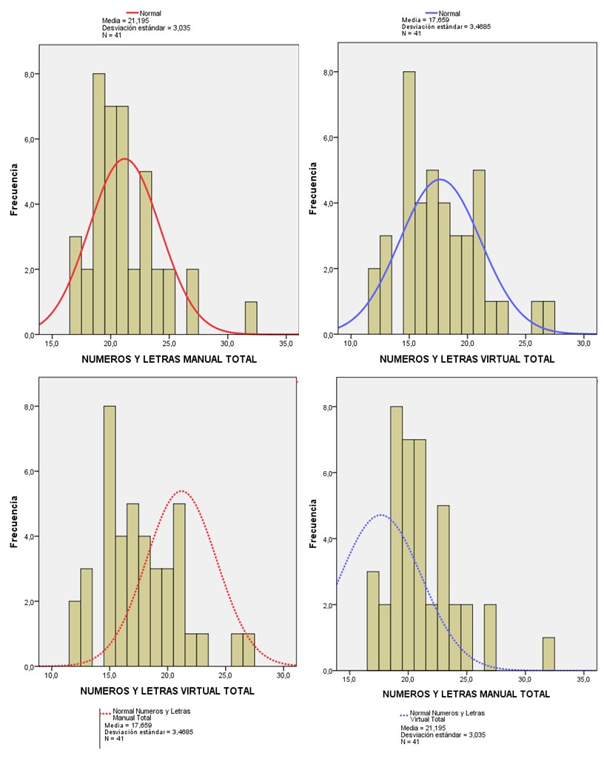
Figura 5. Histogramas que muestran las diferencias entre modalidades del Span atencional de la prueba números y letras
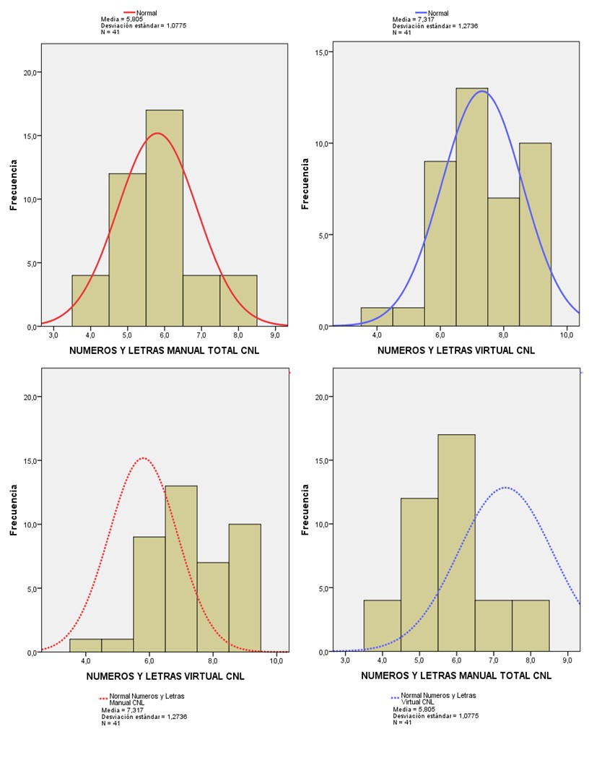

Figura 6. Histogramas que muestran las diferencias entre puntajes directos de la prueba anillas y su versión virtual por medio de la plataforma PEBL.
